5. veľkonočná nedeľa „C“
Čítanie zo svätého Evanjelia podľa Jána
Keď Judáš vyšiel z večeradla, Ježiš povedal: „Teraz je Syn človeka oslávený a v ňom je oslávený Boh. A keď je Boh oslávený v ňom, aj Boh jeho v sebe oslávi, a čoskoro ho oslávi.
Deti moje, ešte chvíľku som s vami. Nové prikázanie vám dávam, aby ste sa milovali navzájom. Aby ste sa aj vy vzájomne milovali, ako som ja miloval vás. Podľa toho spoznajú všetci, že ste moji učeníci, ak sa budete navzájom milovať.“ Počuli sme slovo Pánovo.
Úlohy:
1. Do srdca napíš Nové prikázanie.
2. Obrázok vyfarbi.
3. Pomenuj postavy – s kým si sa naposledy uzmieril a odpustil mu.
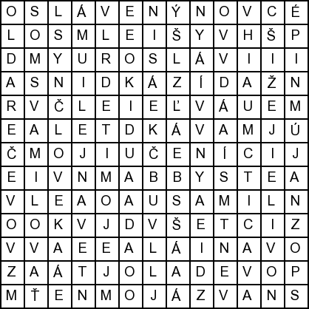
4.. Pri akej príležitosti dal Ježiš učeníkom nové prikázanie?
Predsavzatie: Dobrý skutok spoj s pokorou.
Osemsmerovka s tajničkou:
budete, chvíľku, deti moje, dávam, evanjelium, ježiš, judáš, milovať, moji učeníci, navzájom, oslávený, oslávi, povedal, som s vami, spoznajú, syn človeka, večeradlo, vyšiel, vzájomne, všetci

5. veľkonočná nedeľa „C“
Čítanie zo svätého Evanjelia podľa Jána
Keď Judáš vyšiel z večeradla, Ježiš povedal: „Teraz je Syn človeka oslávený a v ňom je oslávený Boh. A keď je Boh oslávený v ňom, aj Boh jeho v sebe oslávi, a čoskoro ho oslávi.
Deti moje, ešte chvíľku som s vami. Nové prikázanie vám dávam, aby ste sa milovali navzájom. Aby ste sa aj vy vzájomne milovali, ako som ja miloval vás. Podľa toho spoznajú všetci, že ste moji učeníci, ak sa budete navzájom milovať.“ Počuli sme slovo Pánovo.
Úlohy:
1. Do srdca napíš Nové prikázanie.
2. Obrázok vyfarbi.
3. Pomenuj postavy – s kým si sa naposledy uzmieril a odpustil mu.
4.. Pri akej príležitosti dal Ježiš učeníkom nové prikázanie?
Predsavzatie: Dobrý skutok spoj s pokorou.
Osemsmerovka s tajničkou:
budete, chvíľku, deti moje, dávam, evanjelium, ježiš, judáš, milovať, moji učeníci, navzájom, oslávený, oslávi, povedal, som s vami, spoznajú, syn človeka, večeradlo, vyšiel, vzájomne, všetci

